Creta, entre història i mar.
 | Informació |  | 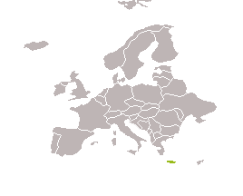
 | Aquesta ruta és especial perquè combina història, paisatge i vida local sense presses ni artificis. Recorres Creta des dels seus palaus minoics fins a pobles als quals només s’hi arriba per mar, alternant cultura amb temps real per estar i observar. El mar acompanya tot el viatge: es creua, es contempla i es viu. No és una ruta per veure-ho tot, sinó per entendre l’illa des de dins.
 |  | 10 dies / 9 nits
 |  | A consultar
 |  | Guia parla hispana
 |  | Grup Mín. 10/ Màx. 17
 | Preu per persona
 | Des de 2.100 €
El preu i les taxes han estat calculats en data 01/2026 en base al tipus de
canvi vigent
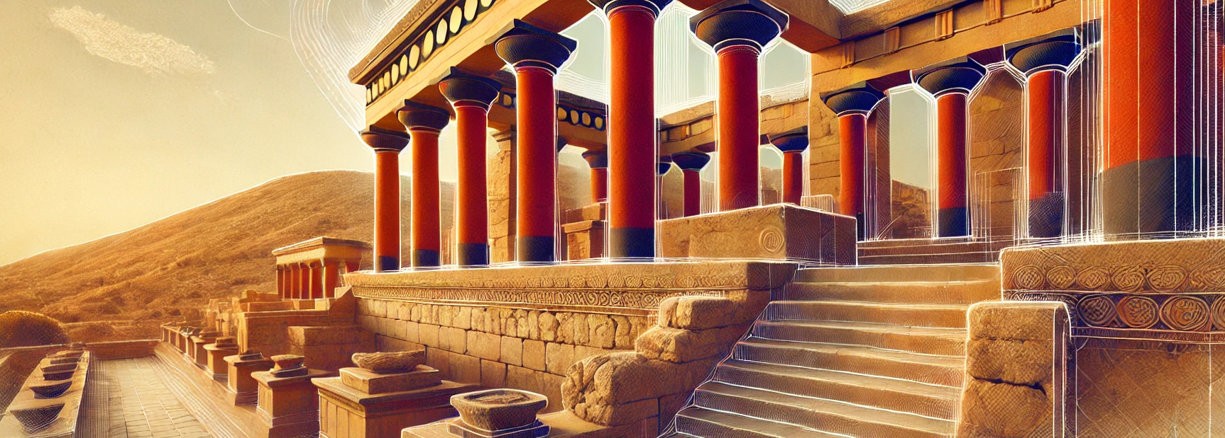

Dades bàsiques
Tipus de viatge | Transports utilitzats |  | Atractius principals
     |    |   

Dies | Itinerari | Àpats | Allotjament
DIA 1 | VOL INTERNACIONAL | - | A bord
DIA 2 | ARRIBADA A HERAKLION | - | Hotel
DIA 3 | ELOUNDA · SPINALONGA · AGIOS NIKOLAOS | E/D | Hotel
DIA 4 | KNOSSOS · FESTOS · MÀTALA · MUSEU ARQUEOLÒGIC D' HERAKLION | E/D | Hotel
DIA 5 |  | E/D | Hotel
  ARMENI · RETHYMNO · CHANIA
DIA 6 | CHANIA HISTÓRICO · MUSEU ARQUEOLÒGIC · PORT VENECIANO | E/D | Hotel
DIA 7 | SFAKIA · FERRY COSTERO · LOUTRO | E/D | Hotel
DIA 8 | PLATJA DE FALASSARNA · CELLER · TAST DE VINS | E/D | Hotel
DIA 9 | TRASLLAT AEROPORT/PORT DE CHANIA | E | Hotel
DIA 10 | ARRIBADA A LA CIUTAT D'ORIGEN | - | A bord
* ÀPATS: E = ESMORZAR; D = DINAR; S = SOPAR

Itinerari
Dia 1 – SORTIDA EN VOL INTERNACIONAL AMB DESTINACIÓ A CRETA (-)

Dia 2 – ARRIBADA A HERAKLION (-)
Aterres a Heraklion i, sense complicacions, et porten fins a l’hotel. Deixes la maleta, baixes el ritme i surts a estirar les cames. La tarda és teva per començar a llegir la ciutat: carrers amb història, terrasses animades i aquest primer contacte amb Creta que es sent més que no s’explica. Aquí arrenca el viatge.

Dia 3 – ELOUNDA · SPINALONGA · AGIOS NIKOLAOS (E/D)
Esmorzes amb calma i poses rumb a l’est de Creta. La primera parada és Elounda, on embarques cap a Spinalonga, una illa petita amb una història que pesa: fortalesa veneciana del segle XVI i antiga leproseria, recorreguda avui en silenci i amb respecte. De tornada cap a l’interior, visites l’església de Panagia Kera, coneguda pels seus frescos bizantins que expliquen segles de fe i vida quotidiana. Després de dinar a Agios Nikolaos, passeges sense pressa pel port i la llacuna, deixant que el dia es tanqui sol. Retorn a Heraklion i temps lliure per continuar al teu ritme.

Dia 4 – KNOSSOS · FESTOS · MÀTALA · MUSEU ARQUEOLÒGIC DE HERAKLION (E/D)
Esmorzes i et trobes amb el guia per entrar de ple en la història de Creta. Comences pel Palau de Knossos, recorrent la seva àrea arqueològica i entenent com bategava la civilització minoica. Segueixes cap al sud per visitar el Palau de Festos, el segon en importància de l’illa, més obert i amb un entorn que ajuda a llegir el passat sense presses.
El dia continua a Màtala, on dines al costat del mar, en un poble marcat per la seva badia i per la seva història hippie dels anys 60. Tornes a Heraklion per a un breu descans.
A la tarda visites el Museu Arqueològic d’Heraklion, clau per entendre tot el que has vist durant el dia. Tanques la jornada amb un passeig a peu pel centre històric de la ciutat, deixant-te portar pels seus carrers abans de tornar a l’hotel i gaudir del temps lliure.

Dia 5 – ARMENI · RETHYMNO · CHANIA (E/D)
Esmorzes i t’endinses a l’interior de l’illa, deixant enrere la costa per arribar a Armeni, on visites una necròpolis del període minoic tardà i micènic que ajuda a entendre com es relacionaven els antics cretencs amb la mort i el territori. Segueixes cap a Rethymno, una ciutat que barreja capes d’història: passeges pel seu nucli medieval, descobreixes la font Rimondi, la Loggia Veneciana, antigues mesquites i el port venecià, sempre amb el mar a prop. Després de dinar, continues la ruta fins a Chania, on t’allotges i gaudeixes de la tarda lliure per començar a assaborir una de les ciutats amb més caràcter de Creta.

Dia 6 – CHANIA HISTÒRIC · MUSEU ARQUEOLÒGIC · PORT VENECIÀ (E/D)
Esmorzes i dediques el matí a conèixer Chania des de dins. Visites el Museu Arqueològic de Chania i recorres el seu centre històric, on cada carrer explica una etapa diferent de l’illa. El nucli antic, amb el port venecià com a eix, barreja herències otomanes i venecianes: cases de fusta, palaus, mesquites, fortificacions i petits tallers artesans que donen vida al passeig. Dines en una taverna al costat del port venecià i, a la tarda, tens temps lliure per perdre’t sense mapa i continuar descobrint la ciutat al teu ritme.

Dia 7 – SFAKIA · FERRY COSTERO · LOUTRO (E/D)
Esmorzes i surts per a una excursió de dia complet que et porta al Creta més autèntic. Creues valls i petits pobles on el temps va a un altre ritme, fins a arribar al sud de l’illa, a la regió de Sfakia. Aquí el paisatge es torna més salvatge, abrupte i directe. Des del port embarques en un ferri rumb a Loutro, un petit racó blanc al costat del mar al qual només s’hi arriba per aigua. Durant la travessia, la costa sud es mostra en silenci. Ja a Loutro, tens temps lliure per banyar-te, passejar per la badia o simplement seure davant del mar. Dines en una taverna a la vora de l’aigua i, en acabar, tornes a Chania per descansar i tancar el dia.

Dia 8 – PLATJA DE FALASSARNA · CELLER · TAST DE VINS (E/D)
Esmorzes i poses rumb a la costa oest per conèixer la platja de Falassarna, una platja oberta, d’aigües clares i horitzó ampli. Tens temps lliure per banyar-te, tombar-te a la sorra o acostar-te a alguna de les cantines de la zona per prendre alguna cosa sense presses. Més tard, visites un celler local per descobrir els vins de la terra cretenca, acompanyats d’un dinar de comiat que sap a final de viatge. Retorn a Chania, temps lliure i nit a la ciutat per tancar Creta al teu ritme.

Dia 9– TRASLLAT AEROPORT/PORT DE CHANIA (E)
A l’hora indicada, trasllat a l’aeroport o al port de Chania per prendre el vol de tornada a la teva ciutat de destinació. S’acaba el viatge, amb Creta ja formant part del record.

Dia 10– ARRIBADA A LA CIUTAT D'ORIGEN (-)
Arribada a la ciutat d' origen i fi del viatge.

* Àpats: E = Esmorzar; D = Dinar; S = Sopar.
Serveis

Preu per persona: Des de 2.100€

El preu és per persona en habitació doble
Suplements:
- Habitació individual: 670 €
Serveis inclosos / Serveis no inclosos
Inclou

- El trasllat des de/fins a l'aeroport a l'arribada i a la sortida
- Recepció en espanyol a l' aeroport d' arribada
- Tots els trasllats esmentats en el
- itinerari amb minibús climatitzat.
- Entrades a monuments, jaciments i
museus segons itinerari.
- Passejos en vaixell segons itinerari
- Servei de guia llicenciat en espanyol
durant totes les visites guiades.
- Servei de guia local en espanyol durant
totes les excursions de dia.
- Servei d' audiòfons.
- Àpats segons s' esmenten en el programa.
- Assegurança d' assistència en viatge amb cobertures de cancel.lació
- Documentació digitalitzada en espai personal CLUB KAREBA
- Telèfon assistència 24 hores durant el viatge

No inclou

- Vol internacional
- Taxes aèries
- Àpats no esmentats
- Les begudes als hotels i restaurants no estan incloses en el preu
- Propines i despeses personals
- Visites i excursions no esmentades o esmentades com a opcionals
- Transports no esmentats
- Reserva de seients en els vols
- Check in dels vols
- Tot el que no s'esmenti en l'apartat anterior "El preu inclou"
.

* Els tràmits de reserva i serveis de seients, visats, check-in, etc, no estan inclosos en els preus. Qualsevol tràmit o gestió que desitgi que Kareba se'n faci càrrec, tindrà un cost addicional. Si està interessat a saber els preus de gestió, consúltens

Informació addicional
Agència organitzadora del viatge
Kareba Viatges S.L - B64051402
Ronda de Ponent, 80, 08201 – Sabadell (Barcelona)
Telf: 93 715 66 59 Correu electrònic: kareba@karebaviatges.com

Nombre mínim-màxim de persones
El nombre mínim exigit és de 10 persones. Si no s' arriba al nombre mínim, l'agència podrà anul·lar el viatge fins a 20 dies naturals abans de l' inici del viatge.

Allotjament
Ciutat
Heraklion
Chania
Sortides
21 de juliol
6 de setembre
11 d' octubre

Excursions
Les excursions incloses es fan en privat per al grup de viatgers d' aquesta sortida.

Documentació i visats
Per viatjar a Creta, necessites passaport o DNI en vigor.
En formar part de Grècia i de la Unió Europea, si viatges amb DNI o passaport espanyol, n'hi ha prou que estigui vàlid durant tota l'estada. No s' exigeix una validesa mínima de sis mesos ni visat per a estades turístiques.

Sanitat i vacunes
Per viatjar Creta, no hi ha vacunes obligatòries.
A Kareba Viatges informem únicament sobre les vacunes obligatòries per entrar al país.
Recomanem consultar sempre amb temps suficient les indicacions actualitzades del Ministeri de Sanitat al seu web oficial: https://www.sanidad.gob.es/profesionales/saludPaises.do
També pots informar-te trucant al servei Sanitat Respon al 933 268 901 o consultar els centres de vacunació internacional a: https://canalsalut.gencat.cat/ca/salut-a-z/v/vacunacions/index.html

Divisa
La moneda oficial de Creta és l’euro (€), la mateixa que a la resta de Grècia.
Pots pagar sense problema amb targeta de crèdit o dèbit en hotels, restaurants, comerços i serveis turístics, especialment a les ciutats i zones costaneres.
En pobles petits, mercats locals o tavernes tradicionals, és habitual que prefereixin el pagament en efectiu, així que convé portar sempre una mica de diners a sobre per al dia a dia.
Trobaràs caixers automàtics (ATM) a la majoria de localitats i zones turístiques, i treure efectiu sol ser senzill. No cal canviar moneda abans de viatjar si véns de la zona euro.

Clima
Creta té un clima mediterrani, amb estius secs i calorosos i hiverns suaus, tot i que amb algunes variacions segons la zona i l’època de l’any.
Durant l’estiu (de juny a setembre), predominen els dies assolellats, amb temperatures altes, especialment al sud de l’illa. La calor és seca i l’ambient resulta agradable a prop del mar.
La primavera i la tardor (abril-maig i octubre) són especialment bones per viatjar: temperatures temperades, menys gent i paisatges verds, ideals per caminar i explorar.
A l’hivern (de novembre a març), el clima és més suau que a l’Europa continental, però es poden donar pluges, sobretot a les zones muntanyoses. Les temperatures baixen a la nit i a l’interior, tot i que rara vegada són extremes.
Per al viatge, és pràctic portar roba lleugera i còmoda per al dia, protector solar, gorra o barret i calçat còmode si tens pensat caminar o fer rutes.
A la primavera o a la tardor, convé afegir una jaqueta fina per a les nits, i a l’hivern, alguna peça d’abric i un impermeable lleuger si visites zones d’interior.

Compartir habitació
El preu dels nostres viatges s'indica per persona en habitació doble. En cas de viatjar sol/a existeix l'opció de viatjar en habitació individual pagant el suplement corresponent. Es pot sol·licitar l'opció de "compartir habitació". En aquest cas es compartirà habitació amb un altre viatger/a en cas que aparegui i se't retornarà (si ja l'has abonat) o descomptarà (en cas que encara no l'hagis abonat) el suplement individual.

Electricitat
A Creta, els endolls més comuns són del tipus C i del tipus F, els mateixos que s’utilitzen a Espanya i a la majoria de països europeus, amb dues clavilles rodones.
El voltatge estàndard és de 230 V i la freqüència de 50 Hz, de manera que no hi ha diferències respecte a Espanya. Els teus dispositius electrònics funcionen sense problema i, en principi, no necessites adaptador.
Tot i així, si viatges amb molts aparells o carregadors específics, portar un adaptador o una regleta petita pot resultar pràctic, especialment en allotjaments amb pocs endolls disponibles.

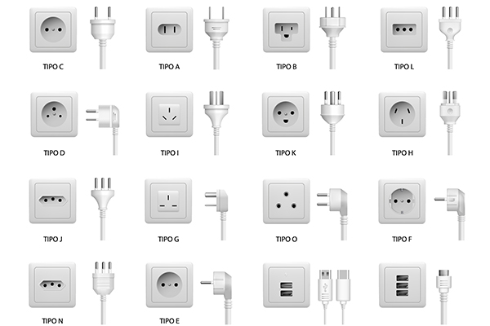

Seguretat
Es facilita la informació de la situació i requisits del país objecte del viatge d' acord amb la informació publicada a la pàgina web del Ministeri d' Afers Exteriors i Cooperació
https://www.exteriores.gob.es/es/ServiciosAlCiudadano/Paginas/Recomendaciones-de-viaje.aspx

Reserva del viatge
Existeixen 3 maneres de formalitzar la inscripció del viatge:
- Per telèfon: 93 715 66 59
- Per correu electrònic: kareba@karebaviatges.com
- 3. Presencialment, a les nostres oficines de Kareba Viatges:
  - Ronda de Ponent, 80. 08201, Sabadell

Pagament de la reserva
En el moment de formalitzar la inscripció es requereix una paga i senyal del 30% de l' import del viatge. El pagament es pot realitzar per transferència bancària en el número de compte següent:
Nº de compte: ES33 - 0081 - 0561 - 1100 - 0142 - 2853
La inscripció no es considerarà formalitzada fins a la recepció del comprovant bancari de la transferència. També acceptem pagaments mitjançant targeta bancària.

Condicions de cancel·lació
El viatger en qualsevol moment abans de l' inici del viatge podrà resoldre el contracte havent d' abonar una penalització:
- Des de la confirmació de la reserva fins a 90 dies abans del viatge: 25% de l' import total del viatge
- Des del dia 89 fins al dia 30 abans del viatge: 50% de l' import total del viatge
- Cancel·lacions a partir del dia 29 abans del viatge: 100% de l'import total del viatge

Condicions de Pagament
En el moment de la reserva: 30% de l' import del viatge
Resta del pagament: 45 dies abans de la sortida
En cas de contractar el viatge dins del termini de 45 dies abans de la sortida, s' haurà d' abonar l' import íntegre del mateix.

Condicions generals de contractació
Pot trobar les Condicions Generals de contractació mitjançant el següent enllaç:
https://karebaviatges.com/condicions-de-contractacio

Formulari d' informació normalitzada per a contractes de viatge combinat
Pot trobar el Formulari mitjançant el següent enllaç:
https://karebaviatges.com/condicions-de-contractacio

